回热循环
为了提高朗肯循环的平均吸热温度，提出了回热循环（extraction cycle）的概念。 原因：朗肯循环热效率不高的主要原因是冷凝厚的水经水泵加压后未饱和水温很低，造成加热过程的平均温度不高，传热温差很大，不可逆损失极大。回热循环的提出就是为了提高朗肯循环的平均吸热温度。

极限回热循环
为了便于和卡诺循环对照分析，我们取初态为干饱和蒸汽的朗肯循环，如图所示。由凝汽器出来的低温凝结水不是直接送到锅炉，而是首先进入汽轮机壳的夹层中，由汽轮机的排汽端向进汽端流动，并依次被汽轮机内的蒸汽所加热。这时蒸汽在汽轮机内膨胀作功的同时，通过机壳不断向凝结水放热，即膨胀过程将沿曲线1-2进行。假设传热过程是可逆的，即在机壳的每一点上，蒸汽与凝结水之间的温差为无限小，此时曲线1-2将与4-3平行，结果蒸汽通过机壳传出的热量（面积12781）将等于凝结水吸收的热量（面积34653），凝结水最终被加热到初压力下的饱和温度了T1（即T4），然后再送人锅炉。由于面积122'1等于面积343'3，所以面积12341与面积12'3'41相等。于是循环1-2-3-4-1将与相同温度T1、T2下的卡诺循环1-2'-3'-4-1等效，即它们将具有相同的热效率。这个循环称为极限回热循环。显然，极限回热循环在实际上是无法实现的，因为蒸汽流过汽轮机时的速度很高，要在短时间内使蒸汽通遘机壳传热给水是不可能的，汽轮机构造上有困难，传热温差为零更是无法实现。
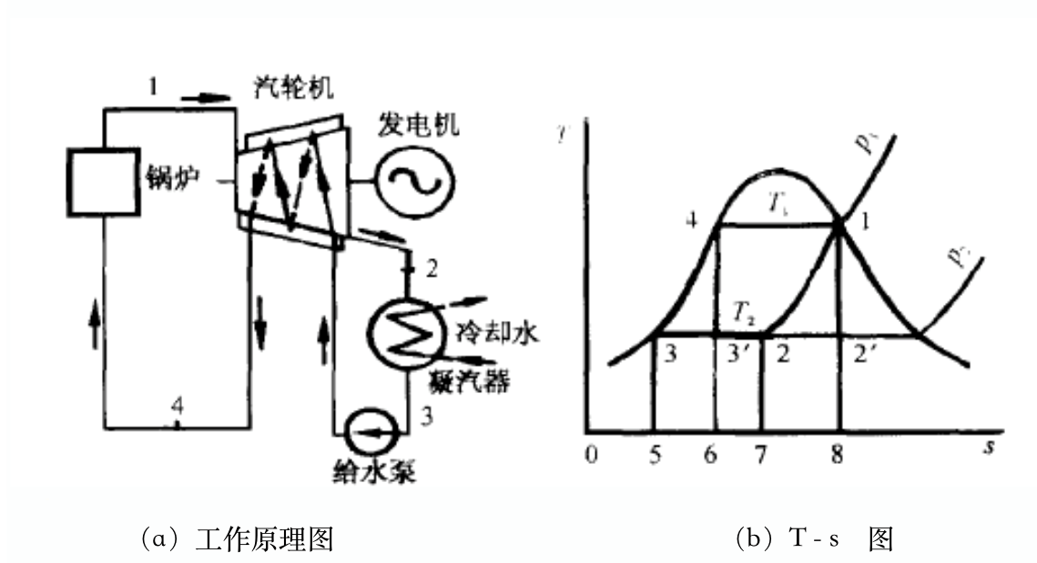

抽汽回热循环
尽管极限回热是无法实现的，但它给人们以利用膨胀作了功的蒸汽预热锅炉给水以提高循环热效率的启示，从而产生了用分级抽汽来加热给水的实际回热循环，即抽汽回热循环。下图所示为两级抽汽回热循环原理图及理论循环T-s图。设有1 kg过热蒸汽进入汽轮机膨胀作功。当压力降低至P6时，由汽轮机内抽取α1 kg蒸汽送入一号回热器，其余的(1-α1 )kg蒸汽在汽轮机内继续膨胀，到压力降至P8时再抽出α2 kg蒸汽送人二号回热器；汽轮 机内剩余的（1-α1-α2）kg蒸汽则继续膨胀，直到压力降至P2时进入凝汽器。凝结水离开凝汽器后，依次通过二号、一号回热器，在回热器内先后与两次抽汽混合加热，每次加热终了水温可达到相应抽汽压力下的饱和温度。图中所示回热器为混合式的，实际上，电厂都采用表面式回热器（即蒸汽不与凝结水相混合），其抽汽回热的作用相同。
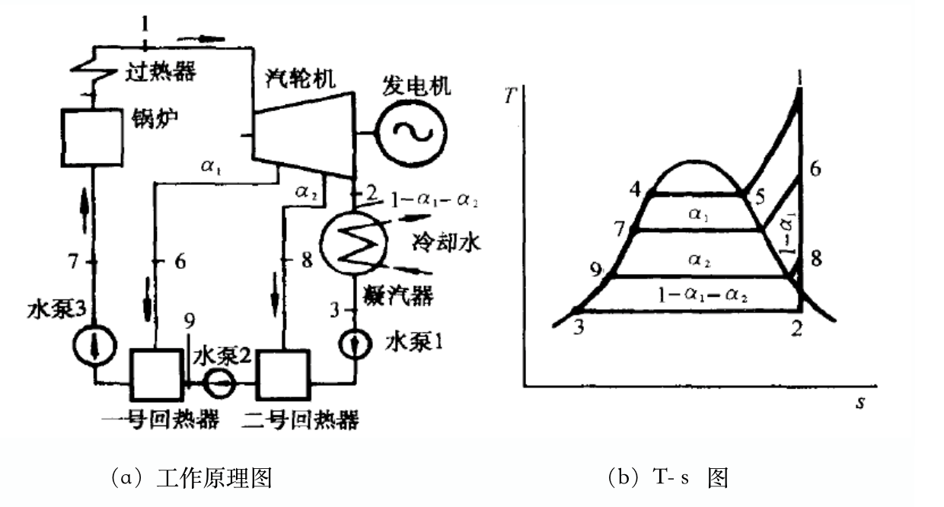
通过二级回热循环，水在锅炉中的吸热量q1为（h1-h7），则二级回热循环效率为：
h1,h2——汽轮机入口蒸汽与乏汽的焓
采用抽汽回热循环可以提高平均吸热温度，因此可以提高循环热效率。需要指出的是，虽然理论上抽气回热次数愈多，最佳给水温度愈高，从而平均吸热温度愈高，热效率也愈高。但是，级数愈多，设备和管路愈复杂，而每增加一级抽汽的获益愈少。因此，回热抽汽次数不宜过多，通常电厂回热级数为3-8级。

